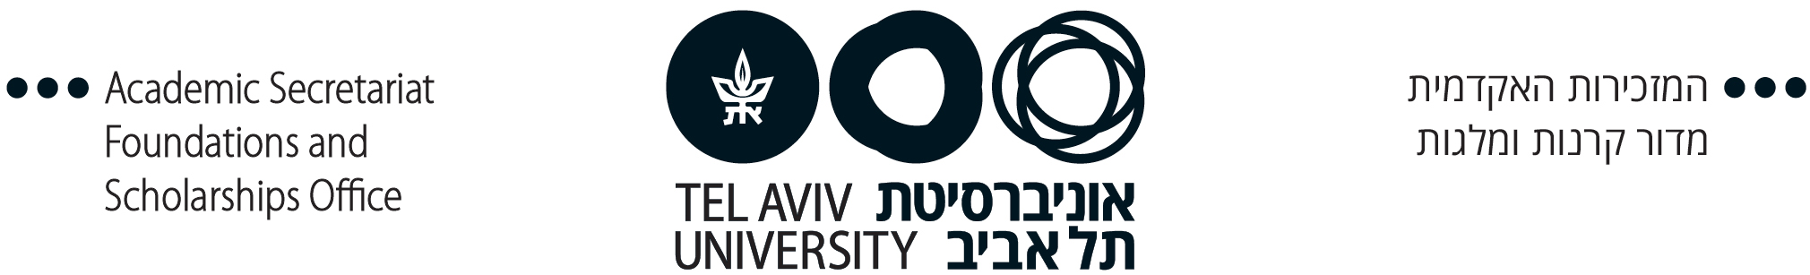

מלגות המועצה להשכלה גבוהה
לדוקטורנטים מצטיינים מהחברה הערבית ובני המיעוטים

התחייבות הסטודנט

אני מתחייב/ת:

1. לסיים את עבודת המחקר תוך שלוש שנות המלגה או לכל היותר תוך ארבע שנים ממועד
זכייתי במלגה.

2. לא לעבוד לשם הכנסה, למעט עבודה של עזרה בהוראה באוניברסיטה, ואף זאת באישור
בכתב ממנחה עבודת הדוקטורט ובהיקף שלא יעלה על 8 שעות הוראה שבועיות למשך שנתיים
בלבד.

3. לבקש את אישור האוניברסיטה לכל הפסקה בעבודת המחקר לתקופה של שישה חודשים
או יותר. האוניברסיטה לא תאפשר הפסקה של יותר משנה אחת.

שם ________________________________

חתימה______________________

תאריך______________________

